**소프트웨어 요구사항 분석 명세서**

졸업조무사

졸업을 위한 수강 과목 선택 도우미

팀명: Graduos

팀원:

2019920003 권준호

2019920016 김원빈

2019920048 정민혁

2019920055 채민관

2020920025 박정익

2020920051 이현제

**변 경 이 력**

|  |  |  |  |
| --- | --- | --- | --- |
| **버전** | **일자** | **변경 내역** | **작 성 자** |
| 0.0.1 | 0924 | 초기 버전 | 권준호, 김원빈, 정민혁, 채민관, 박정익, 이현제 |

**Table of Contents**

***1.*** ***소개 4***

**1.1** **목적 4**

**1.2** **프로젝트 범위 (Scope) 4**

**1.3** **요구기능 추출 방법 (Methods) 4**

**1.4** **정의 및 약어 4**

***2.*** ***제약사항 (Constraints) 4***

***3.*** ***사용자 분석 4***

**3.1 액터 정의 4**

***4.*** ***요구사항 분석 5***

**4.1** **기능 요구사항 (Functional Requirements) 5**

**4.2** **Use case 목록 5**

4.2.1 Use case Diagram 5

4.2.2 Use case 명세 6

***5.*** ***비기능 요구사항 (Non-Functional Requirements) 7***

# 소개

## 목적

서울시립대의 학생이 학위 수료를 위해 알아야 하는 정보를 쉽게 제공한다.

우리 학교의 졸업 요건은 무척 복잡하다. 예를 들어 전공 필수와 전공 선택, 교양 필수와 선택, 공학인증, 설계학점, 선, 후수 과목 등 다양한 조건을 고려해야만 올바른 교육과정을 설계할 수 있다. 그러나 이러한 조건은 학사정보시스템상 쉽게 확인하기 어렵고 여러 페이지를 오가며 정보를 조합해야만 알 수 있다. 이에 따라 이러한 정보를 자동으로 조합하여 이해하기 쉬운 UI로 표시하는 것을 본 프로젝트의 목표로 한다.

## 프로젝트 범위 (Scope)

본 프로젝트의 범위는 1차, 2차, 3차로 나뉘며, 개발 기간과 소요 자원을 고려하여 목표를 조정할 것이다. 본 수업 내에서는 최소 2차 목표를 구현하고자 하며, 가능하다면 3차 목표까지 고려할 것이다.

1. 유저의 현재까지의 대학행정정보를 기반으로 졸업을 하기 위해 필요한 다양한 요건을 표시한다. 예컨대 남은 이수학점, 남은 공학 소양, 남은 설계학점 등이다.
2. 위 1차 범위에서 구현한 기능을 바탕으로 선/후수 과목을 고려하여 다음 학기에 수강할 수 있는 과목을 표시하고, 그중 졸업을 위해 해당 학기에 수강하면 좋은 과목을 강조하여 표시한다.
3. 현재 학기로부터 졸업학기까지의 시간표를 설계할 수 있는 유틸리티를 제공한다.

## 요구기능 추출 방법 (Methods)

* 유저 인터뷰를 통한 정성적 조사 (팀원 6명 외 3명)

## 정의 및 약어

* 유저: 서울시립대의 학생으로 본 서비스를 이용하여 졸업 요건 확인 등의 기능을 이용하는 자
* 강좌: 개설되는 강좌(=과목). 특정 연도/학기에 무관하게 강좌의 종류만을 고려한다.
* 수강: 유저와 강좌의 연관(relation)
* 학과정보: 유저와 유저가 소속된 학과의 연관 (복수전공을 고려)
* 시스템: 서비스를 제공하는, 본 프로젝트의 개발 대상이 되는 소프트웨어
* 이루넷: 정보의 소스가 되는 서울시립대학교 학사정보시스템

# 제약사항 (Constraints)

1. 기술적 제약 사항  
   - 소프트웨어는 Windows, Linux, Mac 운영체제에서 모두 실행 가능해야 한다.  
   - - 개발 환경은 VSCode DevContainer로 통일하여 모두 같은 환경에서 작업 가능해야 한다.  
   - 프론트엔드 개발은 React.js에 Typescript를 사용한다.  
   - 백엔드 개발은 Spring프레임워크를 사용한다.
2. 환경적 제약 사항  
   - 개발된 소프트웨어는 Kubernetes와 OnPromise Server에서 배포된다.  
   - 코드의 버전 관리는 Git과 연동된다.
3. 정책적 제약사항  
   - 이루넷 시스템을 이용하기 때문에 유저가 사용하고 있는 도중에는 데이터를 가지고 올 수 없다.
4. 신뢰성 요구사항  
   - 유저 이루넷 ID/PW 정보는 Database에 저장되지 않아야 한다.  
   - 유저의 승인 없이 이루넷의 데이터에 접근하지 않아야 한다  
   - 모든 데이터 접근과 변경 작업은 기록돼야 한다.
5. 비용적 제약사항  
   - OnPromise Server는 비용적 한계로 인해 기존에 보유한 리소스를 최대한 활용한다.  
   - 신규 하드웨어 구매 없이 현재 사용 중인 서버 인프라를 활용한다.
6. 시간 제약사항  
   - 프로젝트는 이번 학기 이내에 완료되어야 한다.

# 사용자 분석

## 3.1 액터 정의

|  |  |  |
| --- | --- | --- |
| 액터 ID | 액터 명 | 설명 |
| AC001 | 유저 | 유저는 서비스를 사용하는 주체이며 대학행정 이루넷에 로그인 할 수 있는 서울시립대학교의 학부 재학생/휴학생이어야 한다.  유저는 수강신청 및 졸업에 관련된 정보를 얻고, 수강신청 계획을 확인하기 위해 해당 시스템의 서비스를 제공받는다. |
| AC002 | 대학행정 이루넷 | 유저에 의존적인 정보, 학과, 강의 등의 정보를 제공한다. 해당 프로젝트는 대학행정 이루넷의 정보를 가공해서 유저에게 유용한 정보를 제공한다.  크롤링을 통해 정보를 가져올 예정. 유저 의존적 정보의 경우 대학행정 이루넷 로그인 과정도 필요하다. |

# 요구사항 분석

## 기능 요구사항 (Functional Requirements)

|  |  |  |  |
| --- | --- | --- | --- |
| ID | 구분 | 상세 | 비고 |
| FR001 | 졸업 정보 확인 | * 시스템은 유저가 졸업까지 남은 학점을 공학소양, 설계, 전공 필수를 포함하여 카테고리별로, 이해하기 쉬운 형태로 보여줘야 한다. * 시스템은 유저가 봉사 활동, 어학 성적을 포함한 졸업 시 요구되는 조건의 달성 정도 (시간/횟수/점수) 및 달성 여부를 제공해야 한다. |  |
| FR002 | 수강 계획 설계 | * 시스템은 유저가 남은 학기동안 수강 가능한 과목들을 확인할 수 있게 해야한다. * 시스템은 유저가 수강 가능한 과목들을 선/후수 과목 제약조건 아래 자유롭게 조합해 남은 학기동안 졸업에 필요한 학점들을 채울 수 있도록 하는 수강 계획 작성 기능을 제공해야 한다. |  |

## Use case 목록

|  |  |  |  |
| --- | --- | --- | --- |
| ID | 유스케이스 명 | 설명 | 우선 순위 |
| UC001 | 로그인 | 유저는 서울시립대학교 포털 ID/PW를 통해 본 시스템에 로그인할 수 있다. | 1 |
| UC002 | 이루넷 데이터 동기화 | 유저는 시스템에서 데이터들을 활용할 수 있도록 이루넷에서 데이터를 가져오도록 시스템에게 지시한다. | 1 |
| UC003 | 졸업 요구 학점 요구 확인 | 유저는 본인이 졸업을 위해 필요한 학점을 카테고리별(공학인증학점, 설계학점, 교양/전공, 봉사활동, 어학)로 확인할 수 있다. | 2 |
| UC004 | 다음 학기 수강 가능 과목 리스트 확인 | 유저는 선후수과목, 공학인증, 설계학점, 교양/전공을 고려하여 다음 학기에 들어야하는 과목들의 리스트를 확인할 수 있다. | 3 |
| UC005 | 수강 계획시간표 작성 | 유저는 본인이 수강 가능한 과목들로 졸업 시까지의 수강 계획을시간표를 작성할 수 있다. 이때, 선후수과목 및 과목별 제약사항(수강할 수 없는 과, 설계과목 제약사항)의 이유로 불가능한 구조의 시간표를 작성하게 되면 그러한 수강 계획이 불가능함이 시각적으로 표시된다.변경토록 한다. | 4 |

### Use case Diagram

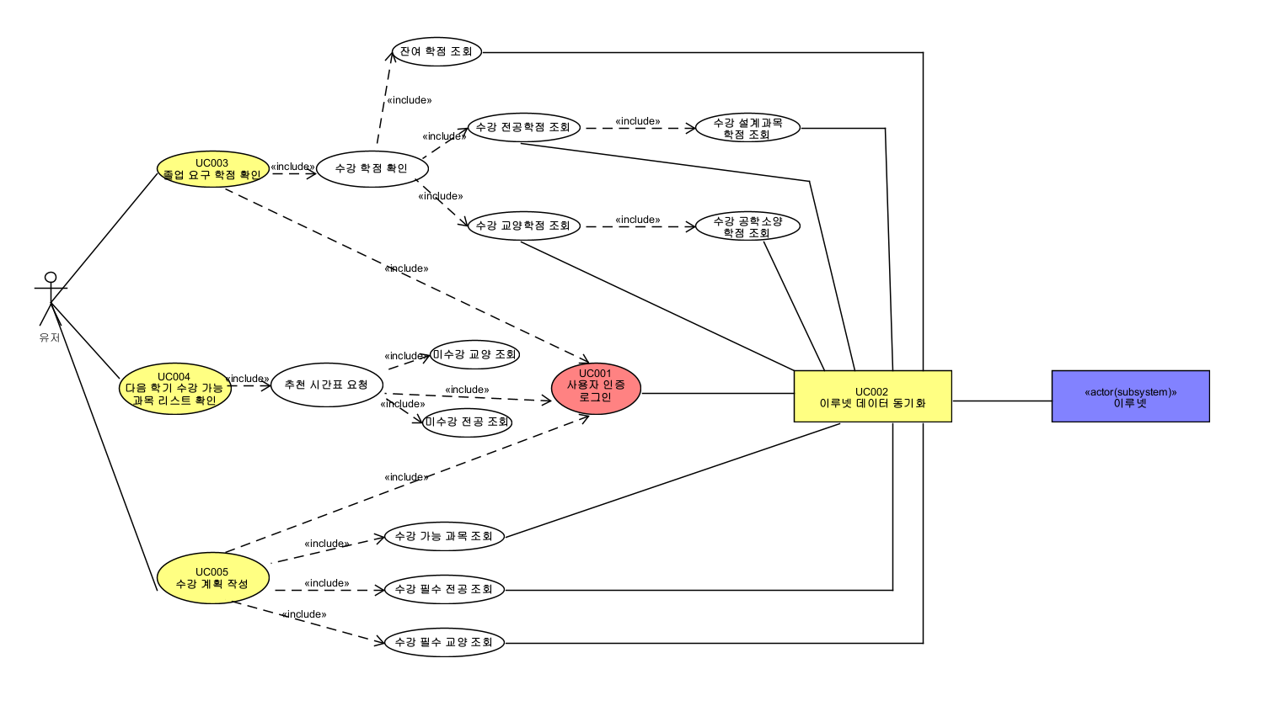

.

### Use case 명세

|  |  |
| --- | --- |
| 시스템 제목 | 시스템 |
| 유즈케이스 ID | UC001 |
| 유즈케이스 이름 | 로그인 |
| 액터 | 유저 |
| 시작 조건 | 유저가 로그인 페이지에 접속하여 로그인 인터페이스가 표시됨 |
| 기본 흐름 | 1. 유저가 포털 ID와 PW를 입력함 2. 유저가 로그인 버튼을 클릭함 3. 시스템은 유저가 입력한 포털 ID와 PW를 대학행정 이루넷에 전달함 4. 대학행정 이루넷이 포털 ID와 PW를 검증함    1. 검증 성공 시, 성공 응답과 세션을 생성함    2. 검증 실패 시, 실패 응답을 반환함 5. 시스템은 응답을 처리함 6. 인증 성공 시, 시스템은 세션을 생성하고 유저에게 대시보드를 제공함 |
| 대안 흐름 | 5A   1. 실패 응답 처리 시, 시스템은 유저에게 잘못된 포털 ID와 PW 정보임을 안내함 2. 유저가 메시지를 확인하고 유즈케이스를 마침 |
| 종료 조건 | 유저가 성공적으로 로그인하고, 대시보드로 이동함 |

|  |  |
| --- | --- |
| 시스템 제목 | 시스템 |
| 유즈케이스 ID | UC002 |
| 유즈케이스 이름 | 이루넷 데이터 동기화 |
| 액터 | 유저 |
| 시작 조건 | 유저가 대시보드로 이동함 |
| 기본 흐름 | 1. 로그인을 완료한 유저가 데이터 동기화를 위한 버튼을 클릭 2. 시스템은 유저의 자동적으로 이루넷에 접속하여 필요한 데이터들을 수집하여 데이터베이스에 저장    1. 본인의 전공 정보 수집    2. 본인의 수강 내역 수집    3. 본인의 추가 데이터(공학 소양 이수 여부, 봉사시간, 어학) 수집 3. 해당 과정이 끝난 뒤 동기화가 끝났다는 것을 알림 |
| 대안 흐름 | 1. 인증 정보 오류 발생 시 로그인 화면으로 이동 |
| 종료 조건 | 시스템이 이루넷 인증 정보를 모두 가져옴 |

|  |  |
| --- | --- |
| 시스템 제목 | 시스템 |
| 유즈케이스 ID | UC003 |
| 유즈케이스 이름 | 졸업 요구 학점 확인 |
| 액터 | 유저 |
| 시작 조건 | 유저가 대시보드로 이동함, 유저가 데이터 동기화를 진행함 |
| 기본 흐름 | 1. 유저가 대시보드로 이동 2. 시스템에 카테고리 별 수강에 필요한 데이터에 대한 정보들을 종합함    1. 유저의 전체 이수 학점    2. 유저의 전공 필수 이수 학점    3. 유저의 전공 선택 이수 학점    4. 유저의 공학 인증 이수 학점    5. 유저의 설계 과목 이수 학점    6. 유저의 봉사활동 시간    7. 유저의 어학 점수    8. 필수 이수 과목 수강 개수 3. 각 카테고리별 종합된 데이터를 바탕으로, 전체 이수해야 하는 학점 대비 얼마나 부족한 지를 시각화 |
| 대안 흐름 | - |
| 종료 조건 | 모든 데이터가 종합되어 시각화되었을 때 종료 |

|  |  |
| --- | --- |
| 시스템 제목 | 시스템 |
| 유즈케이스 ID | UC004 |
| 유즈케이스 이름 | 다음 학기 수강 가능 과목 리스트 |
| 액터 | 유저 |
| 시작 조건 | 유저가 대시보드로 이동함, 유저가 데이터 동기화를 진행함 |
| 기본 흐름 | 1. 유저가 대시보드로 이동 2. 시스템에서 선후수 과목 및 카테고리 별 수강에 필요한 데이터에 대한 정보들을 통해 수강 가능한 과목에 대한 리스트를 제공    1. 다음학기에 수강 가능한 리스트를 전체적으로 제공    2. 그 중 선후수 과목 및 카테고리 별 데이터를 참고하여 졸업에 필요한 과목을 우선적으로 알 수 있도록 함 |
| 대안 흐름 | - |
| 종료 조건 | 수강 가능한 리스트를 제공할 시 종료 |

|  |  |
| --- | --- |
| 시스템 제목 | 시스템 |
| 유즈케이스 ID | UC005 |
| 유즈케이스 이름 | 수강 계획 작성 |
| 액터 | 유저 |
| 시작 조건 | 유저가 대시보드로 이동함, 유저가 데이터 동기화를 진행함 |
| 기본 흐름 | 1. 유저가 대시보드로 이동 2. 시스템에서 남은 학기 동안 들어야할 과목들에 대한 리스트를 제공 3. 남은 학기에 들을 과목들을 채우는 수강 계획을 작성할 수 있도록 시뮬레이션을 제공    1. 필수 이수 과목을 보여주는 리스트 제공    2. 선후수 과목을 고려하여 불가능한 것은 계획할 수 없게 함    3. 각 학기마다 카테고리별로 얼마나 채워지는 지를 알려줌 4. 유저가 수강 계획을 UI를 인터랙션하며 계획 5. 수강 계획을 저장함 |
| 대안 흐름 | - |
| 종료 조건 | 유저 인터랙션 종료 및 저장 |

# 비기능 요구사항 (Non-Functional Requirements)

|  |  |  |
| --- | --- | --- |
| ID | 요구 항목 | 설명 |
| NF001 | Performance | 서울시립대학교 재학생 약 8,700명이 1시간동안 집중적으로 서비스를 사용하는 상황을 고려, 서비스는 1초에 최대 3건 이상의 요청(로그인, 학점 조회를 포함)을 처리할 수 있어야 한다. |
| NF002 | Performance | 이루넷에 접속하여 정보를 가져오는 모든 기능에 대하여, 이루넷 서버에 과부하가 걸리지 않도록 데이터 동기화를 유저당 3시간 당 1회로 제한한다. |
| NF003 | Performance | 빠른 응답속도를 위해 강좌 정보, 유저의 수강 정보를 데이터베이스에 저장한다. |
| NF004 | Performance | 본인의 정보를 가져오는 기능에 대하여, 외부 시스템(이루넷)에서 정보를 가져오는 것을 감안하여, 최대 3초 이내에 처리해야한다. |
| NF005 | Security | 서버-클라이언트간 통신은 SSL을 통해 암호화되어야 한다. |
| NF006 | Security | 유저의 개인정보(수강 정보, 플랜)는 암호화되어야 한다. |
| NF007 | Security | 유저의 이루넷 ID/PW를 서버에 저장하면 안 된다. |
| NF008 | Compatibility | 유저는 디바이스의 운영 체제(Windows, Linux, Mac) 및 아키텍쳐(x86, ARM)에 무관하게 서비스를 사용할 수 있어야 한다. |
| NF009 | Compatibility | 서비스는 웹 브라우저 Chrome에서 사용 가능해야 한다. |
| NF010 | Availability | 연간 1% 미만의 downtime만이 허용된다. |
| NF011 | Maintainability | 졸업 정책의 추가(e.g. 학과 추가)와 변경을 쉽게 할 수 있어야 한다. |
| NF012 | Usability | 데스크톱 환경, 모바일 환경 모두에서 가독성이 좋아야 한다. |
| NF013 | Legal Compliance | 사법적인 절차에 위촉되지 않는 선에서 데이터를 가져온다. |